**一、岗位发布**

**1.登陆研究生一体化管理系统**

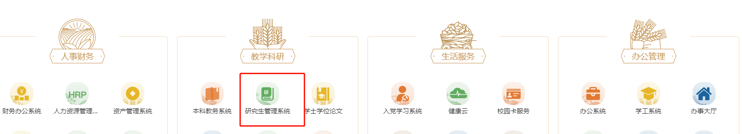

或

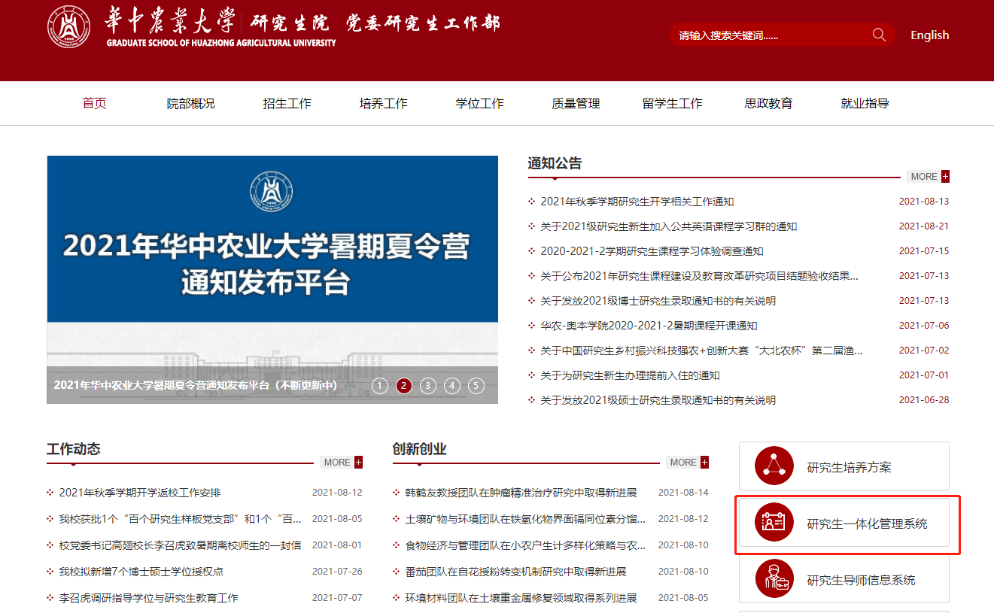

**2.点击“研工”**

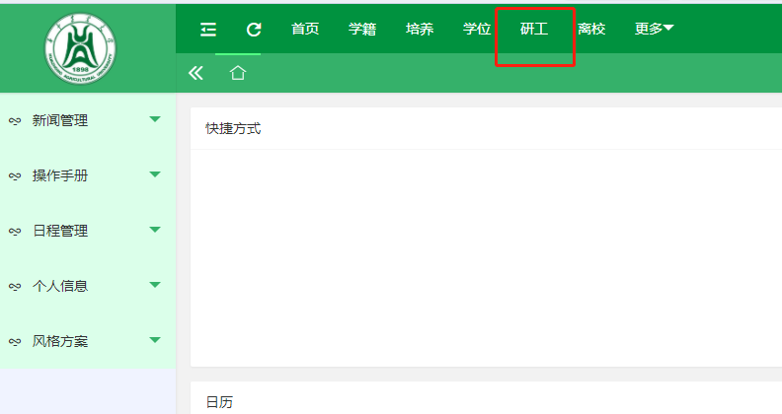

**3.点击“助管岗位管理”**

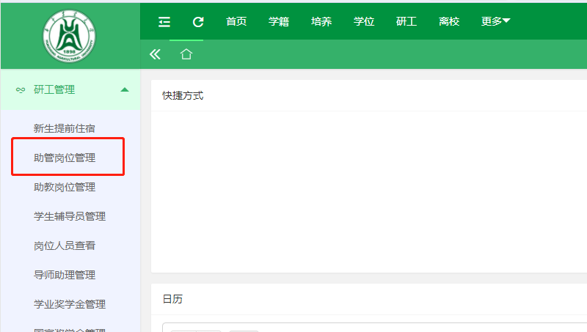

**4.点击“开设岗位”**

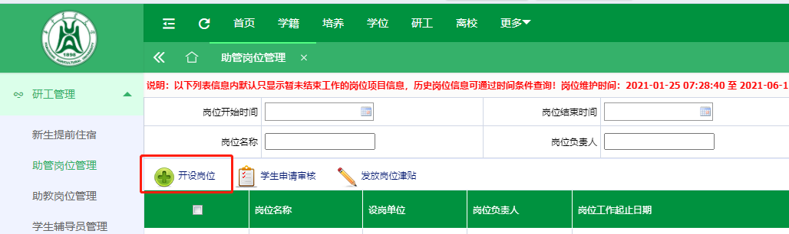

**5.填写“岗位名称”“联系电话”“邮箱”“岗位描述”“岗位要求”等信息，点击页面底部的“保存”按钮后，等候学校审核，如长时间未审核，可联系研究生院彭士宁，87287176。**

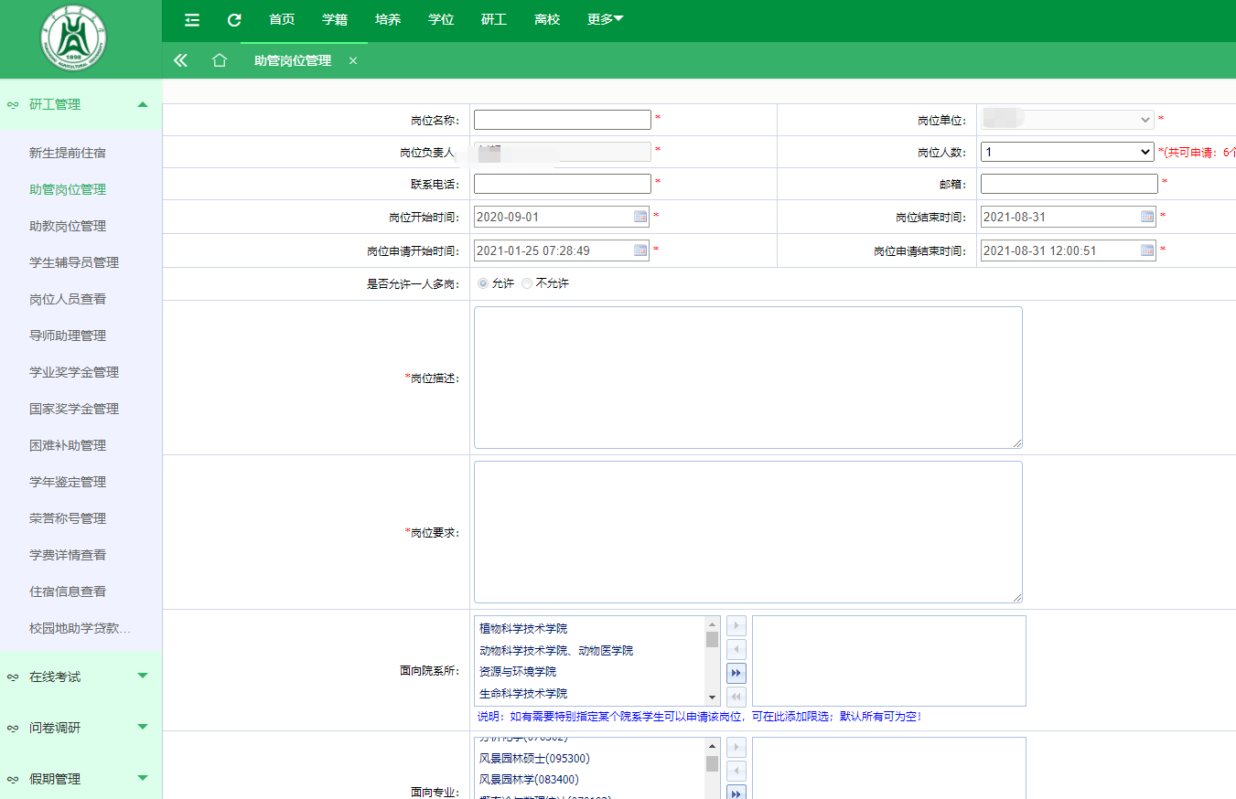

**二、学生申请审核**

**1.勾选设置的岗位行，点击“学生申请审核”**

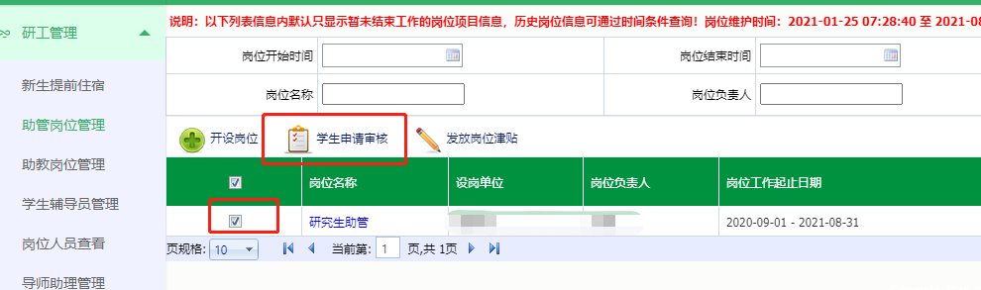

**2.根据考核情况，点击“聘用”或“不聘用”**

